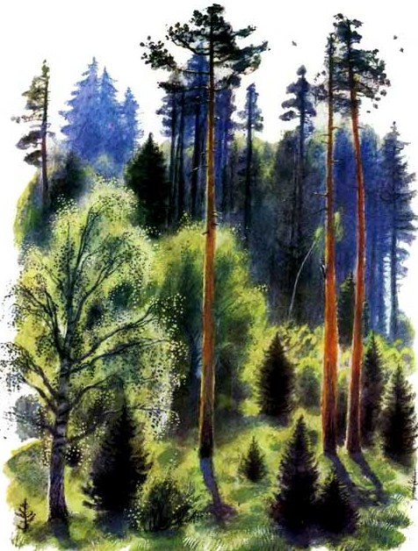
Нет в лесу того раздолья, как на поле; но хорошо в нём в жаркий полдень. И чего только не насмотришься в лесу! Высокие, красноватые сосны развесили свои иглистые вершины, а зелёные ёлочки выгибают свои колючие ветви. Красуется белая, кудреватая берёзка с душистыми листочками; дрожит серая осина; а коренастый дуб раскинул шатром свои вырезные листья. Из травы глядит беленький глазок земляники, а рядом уже краснеет душистая ягодка.
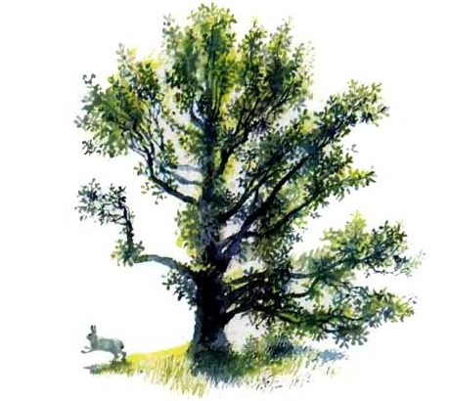
Белые серёжки ландыша качаются между длинными, гладкими листьями. Где-то рубит крепконосый дятел; кричит жалобно жёлтая иволга; отсчитывает года бездомная кукушка. Серый зайчик шмыгнул в кусты; высоко между ветвями мелькнула пушистым хвостом цепкая белка. Далеко в чаще что-то трещит и ломится: уж не гнёт ли дуги косолапый мишка?
